«Química Prebiótica» y carcinoma nasal: Caso estudio, revisión de la literatura y propuesta del cáncer como adaptación evolutiva a la unicelularidad.
«PrebioticChemistry» and nasal carcinoma: A case study, literature review, and proposal of cancer as evolutionary adaptation to unicellularity.
William Álvarez, M.D.
Clínica Las Américas, Diag. 75 B #2A-80, Medellín, Colombia. wa@une.net.co

Resumen
La contaminación actual ha impregnado no sólo cuanto nicho ecológico existe, sino nuestros tejidos, a tal punto que puede llevar a las células más sensibles, vía activación de genes atávicos, a la cancerización. La patogénesis del cáncer aún no está elucidada. En este trabajo, valiéndonos de un caso clínico y una perspectiva evolutiva, exploramos el potencial de la fisicoquímica prebiótica (originadora de la vida) en el esclarecimiento etiológico del cáncer.
Así, por un lado, tenemos que la mayoría de los contaminantes clasificados como cancerígenos por la OMS, presentes muchos de ellos en este caso, se yuxtaponen con dicha fisicoquímica. Por otro lado, en vista de que el cáncer comparte un conjunto de características con organismos unicelulares (evasión de la organización multicelular mediante diferentes procesos que incluyen: desde la diferenciación a la anaplasia, del equilibrio apoptosis-proliferación al crecimiento clonal desmedido, del anclaje a la movilidad y de la respiración a la fermentación) puede inferirse que al confrontar una fisicoquímica primordial que perturbe el microambiente tisular, las células afectadas sobreviven mediante reactivación de genes atávicos como una respuesta direccionada por tal presión selectiva. Por tanto, nuestro objetivo es correlacionar cáncer, unicelularidad y elementos afines a la Química Prebiótica entre sí.
Palabras clave: Química prebiótica, unicelularidad, cáncer, nasal, geobiología.
The current contamination has impregnated not only what ecological niche exists, but our tissues, to the point that it can lead to the most sensitive cells, via the activation of atavistic genes, to cancerization. The pathogenesis of cancer is not yet elucidated. In this work, using a clinical case and an evolutionary perspective, we explore the potential of prebiotic physicochemistry (originator of life) in the etiological clarification of cancer.
Thus, on the one hand, we have that most of the contaminants classified as carcinogenic by the WHO, present many of them in this case, are juxtaposed with said physical chemistry. On the other hand, since cancer shares a set of characteristics with unicellular organisms (evasion of the multicellular organization through different processes that include: from differentiation to anaplasia, from apoptosis-proliferation balance to excessive clonal growth, from anchoring to mobility and from respiration to fermentation) it can be inferred that when confronting a fundamental physiochemistry that disturbs the tissue microenvironment, the affected cells survive by reactivation of atavistic genes as a response directed by such selective pressure. Therefore, our objective is to correlate cancer, unicellularity and elements related to Prebiotic Chemistry.
Key words: Prebiotic chemical, unicellularity, cancer, nasal, geobiology.
Introducción
La contaminación ambiental, recreada exponencialmente en la modernidad por todo tipo de minería y de industria (médico-farmacéutica incluida), además de la originada naturalmente por el vulcanismo terrestre y los vientos solares, puede llevar a determinadas células en nuestros organismos a una reprogramación genética atávica y consecuente cancerización en respuesta a los amenazantes cambios que dicha contaminación ocasiona en el microambiente tisular (1).
Así tenemos que en general la carcinogénesis esporádica, y específicamente la nasal como la del presente caso clínico, entre otras ocurre por mutaciones inducidas por material partículado, hidrocarburos policíclicos, metales pesados, hollín y cenizas, así como por un microambiente tisular hipóxico, hipercápnico y sulfuroso (2-7). Dichos factores, analizados desde una perspectiva geobiológica, pueden resultar significativamente correlacionados con la atmósfera primordial que creó y desarrolló la vida unicelular en La Tierra en las Eras Arcaica y Proterozoica. Extrapolar ello al proceso cancerígeno puede no ser inconexo.
Presentación de Caso
Agrónomo de 65 años de edad remitido por epifora y rinorrea, cuyo estudio imagenológico (TC y RM Paranasal) evidenciaba una masa etmoidal derecha con significativo efecto expansivo (Fig. 1). Sus antecedentes personales incluían rinitis alérgica, reflujo gastroesofágico, tabaquismo y exposición laboral durante más de 15 años a contaminantes químicos derivados de la extracción artesanal de yeso (sulfato de cal) y de la elaboración de alimentos concentrados para animales (ricos en material partÍculado, hollín, metales pesados, anillos bencenicos, sal, azúcares, urea, odorantes, saborizantes, preservativos y pesticidas). El resultado histopatológico de la biopsia previa y de la pieza quirúrgica resecada en bloque, fue carcinoma escamocelular no queratinizante (Fig.2). En el seguimiento semestral con PET-CT y videofibronasolaringoscopia, y pese al comportamiento generalmente agresivo y recidivante de esta neoplasia, el paciente está libre de tumoración luego de seis semestres del tratamiento combinado con quimio-radioterapia, junto con cambios en el estilo de vida (restricción calórico-proteica, dieta orgánico-alcalina, ejercicio, etc.).
Respecto a la caracterización fisicoquímica de su microambiente tisular, además de saturado en sustancias cancerígenas provenientes del tabaquismo y del ambiente laboral (8), era hipóxico, hipercápnico, mucinoso y rico en sulfuros dadas sus enfermedades concomitantes (6,7-9).
Revisión de la literatura.
1) «Química Prebiótica» y cancerígenos:
La gran mayoría de elementos contaminantes clasificados como cancerígenos por la OMS, y muchos de ellos correlacionados con el carcinoma nasal aquí reportado como supuestamente ya detallamos, al ser cotejados con la fisicoquímica que creó la vida en La Tierra resultan significativamente yuxtapuestos. A tal punto que muchos son idénticos: CO2, alcoholes, azúcares, sal, amonio, urea, formaldehido, fenol, acetileno, benceno, benzopireno, fenol, sílice, hierro, cobre, zinc, níquel, aluminio, plomo, cromo, cadmio, fósforo, azufre, antimonio, estroncio, bromo, boro, vanadio, berilio, mercurio, cobalto, arsénico, uranio, polonio, petróleo, material partículado, cenizas y radiaciones (10-14). Y otros son muy relacionados: acetato, nitrosaminas, isoprenos y esteroides (incluidos precursores y derivados), y, muy seguramente, el microambiente inflamatorio e infeccioso por la acidez, hipoxia, CO2, nitratos y ácidos nucleicos (Fig. 3,4).
2) Cáncer y modelo primordial unicelular:
Se sabe que el cáncer, además de relacionado inicialmente con errores en el copiado del DNA (mutabilidad aleatoria como principal fuerza evolutiva) (15), es considerado como una evasión o desacato a la organización pluricelular que, entre otras comprende fenómenos que van desde la metilación regulada a la transmetilación, de la diferenciación a la desdiferenciación o anaplasia, del equilibrio apoptosis-proliferación al crecimiento clonal desmedido, del crecimiento endotelial regulado a la neolinfoangiogénesis, del anclaje celular a la movilización, y desde el metabolismo tricarboxílico a la glicólisis fermentativa, al efecto Warburg y a la ruta de pentosas.
Es decir, la célula maligna comparte un conjunto de características fisonómicas, metabólicas y comportamentales con los organismos unicelulares. Lo que no es de extrañar, ya que frente a una fisicoquímica del tipo primordial que perturbe el microambiente tisular, las células más afectadas pueden sobrevivir mediante reactivación de genes primitivos como una respuesta direccionada por tal presión selectiva. Ello resulta en una mutabilidad celular acorde con dicha fisicoquímica: primero, a nivel de las mitocondrias (orgánulos evolucionados precisamente de bacterias) (16); luego, al patrón embrionario o transición epitelial-mesenquimatosa; y, finalmente, a la colonización o metástasis, incluidos los fenotipos de quiescencia, canibalismo, derrame de energía (17) y progenie celular cancerosa supeditada a sucesivas variabilidades genéticas, con la consecuente posibilidad de resistencia a muchos tipos de presión selectiva (como son la reactivación del sistema inmune y las terapias antineoplásicas), lo que deviene en mayor capacidad de adaptación y, por tanto, de sobrevivencia y reproductibilidad celular; aunque, obviamente, supeditada a la sobrevivencia del huésped.
Comentarios y conclusión
Puesto que las asociaciones aquí inferidas son consistentes con resultados previos, y que la hipótesis del cáncer como reprogramación genética atávica a la unicelularidad ya había sido propuesta (1,18-22), solo resta añadir a dicha hipótesis lo que aquí concluimos: el cáncer y el ambiente afín a la Química Prebiótica también están correlacionados (Fig. 5). De ahí que, además de ofrecer una mejor explicación de la asociación con tabaquismo, alimentos encenizados, hipoxia, hipercapnia, alta temperatura, irradiación, minería, industria y regiones volcánicas (23), entre otras, el hallmark geobiológico-unicelular del cáncer aquí explicitado (Fig. 5) puede también dilucidar:
- Una mayor prevalencia de cáncer en Homo sapiens, debido al peculiar mayor tono cortico-adrenal (comparado con los demás póngidos) (24), así como por sobreexposición a dicha Química Prebiótica. Sobreexposición que a la vez explica la mayor vulnerabilidad de conductos y superficies epiteliales (carcinomas 80% vs sarcomas 20%).
- La cancerización asociada a estrés, ansiedad y depresión, por el alto nivel de cortisol, un isopreno (del tipo del látex), cuyo metabolismo compromete al citocromo P450, enzima implicada en la remoción de xenobióticos y contaminantes del cuerpo. Y viceversa, la prevención y remisión esporádica del cáncer mediante un estilo de vida que disminuya el cortisol.
- El cáncer inducido por microorganismos (virus, bacterias, protozoos), tanto por la posibilidad de implantar sus ácidos nucleicos, como por la de generar un microambiente tisular inflamatorio, fibrótico, hipóxico, hipercapnico, o saturado de amonio, nitritos, metano y urea.
- La infestación cancerígena como sucede en tumores venéreos transmisibles de perros o el facial de demonios de Tasmania. Y, análogamente, el implante desde el parásito Hymenolepis nana a un huésped humano (25).
- La prevalencia de cáncer en la enfermedad de Wilson por el exceso de cobre, en la hemocromatosis por la hemosiderosis, y en la obesidad por la concomitancia con inflamación, esteroides y glicolisis acido-láctica.
- El tratamiento del cáncer con antifolatos y otros bactericidas, así como con elementos de la misma Química Prebiótica, ya que si bien estos últimos son cancerígenos, actúan también como antineoplásicos a altas dosis.
- La inmunidad frente al cáncer de ciertos órganos como el cristalino y la córnea, por desarrollarse principalmente a expensas de apoptosis (lo contrario del cáncer).
- Así mismo, la inmunidad cancerígena en plantas, líquenes y hongos, tanto por tener un estroma denso, como por crecer a expensas de CO2 y de muchos otros elementos afines a la susodicha Química Prebiótica.
Apoyo financiero y patrocinio: ninguno
Consentimiento informado: Fue obtenido del paciente para publicación.
Bibliografía
- O'Brien-Ball C, Biddle A. Reprogramming to developmental plasticity in cancer stem cell. Dev Biol. 2017; 430:266-274
- Comba P, Belli S. Etiological epidemiology of tumors of the nasal cavities and the paranasal sinuses. Ann Ist Super Sanita.1992; 28:121-32.
- Binazzi A, Ferrante P, Marinaccio A. Occupational exposure and sinonasal cancer: a systematic review and meta-analysis. BMC Cancer 2015; 15:2-17.
- Greiser EM, GreiserKH, Ahrens W, Hagen R, Lazszig R, et al. Risk factors for nasal malignancies in German men: The South-German Nasal cancer study. BMC Cancer 2012;12:506.
- Sforza E, Roche F. Chronic intermittent hypoxia and obstructive sleep apnea: an experimental and clinical approach. Hypoxia. 2016; 4:99-108.
- Hwang JW, Jun YJ, Park SJ, Kim TH, Lee KJ, et al.Endogenous production of hydrogen sulfide in human sinus mucosa and its expression levels are altered in patients with chronic rhinosinusitis with and without nasal polyps. Am J Rhinol Allergy 2014; 28:12-9.
- Lipan MJ, Reidenberg JS, Laitman JT. Anatomy of reflux: a growing health problem affecting structures of the head and neck. Anat Rec B New Anat. 2006; 289:261-70.
- Sanchez-Vicente L, Herraez E, Briz O, Nogales R, Molina-Alcaide E, et al Biodetection of potential genotoxic pollutants entering the human food chain through ashes used in livestock diets. Food Chem 2016; 205:81-8.
- Ishinaga H, Kitano M, Toda M, D'Alessandro-Gabazza CN, Gabazza EC, Shah SA, et al. Interleukin-33 induces mucin gene expression and goblet cell hyperplasia in human nasal epithelial cells. Cytokine 2017;90:60-65.
- Pennazio S. Alexander Oparin and the origin of life on Earth. Riv Biol. 2009; 102:95-118.
- Schlesinger G, Miller SL. Prebiotic synthesis in atmospheres containing CH4, CO, and CO2. I. Amino acids. JMolEvol 1983; 19:376-82.
- Kumar A, Sharma R. Formamide-base synthesis of nucleobases by metal (II) octacyanomolybdate (IV): implications in prebiotic chemistry. Astrobiology 2014; 14:769-79.
- Ji F, Zhou H, Yang Q. The abiotic formation of hydrocarbons from dissolved CO2 under hydrothermal conditions with cobalt-bearing magnetite. Orig Life Evol Biosph. 2008; 38:117-25.
- Ali MB. Prebiotic petroleum. Orig Life Evol Biosph. 2014; 44:345-50.
- Tomasetti C, Li L, Vogelstein B. Stem cell divisions, somatic mutations, cancer etiology, and cancer prevention. Science 2017; 355:1330-1334.
- Kobliakov VA. Role of Proton Pumps in Tumorigenesis. Biochemistry (Mosc) 2017; 82:401-412.
- James B. Russell. The Energy Spilling Reactions of Bacteria and Other Organisms. J Mol Microbiol Biotechnol 2007;13:1–11.
- Vincent MD. Cancer beyond speciation. Adv Cancer Res. 2011; 112:283-350.
- Alfarouk KO, Shayoub ME, Muddathir AK, Elhassan GO, Bashir AH. Evolution of Tumor Metabolism Might Reflect Carcinogenesis as a Reverse Evolution Process (Dismantling of Multicellularity). Cancers (Basel). 2011; 3:3002-17
- Chen H, Lin F, Xing K, He X. The reverse evolution from multicellularity during carcinogenesis. Nat Commun. 2015; 6:6367.
- Fernandes J, Guedes PG, Lage CL, Rodrigues JC, Lage C de A. Tumor malignancy is engaged to prokaryotic homolog toolbox. Med Hypotheses. 2012; 78:435-41.
- Evolutionary Origins of Cancer Driver Genes and Implications for Cancer Prognosis. Chu XY, Jiang LH, Zhou XH, Cui ZJ, Zhang HY. Genes (Basel). 2017; 8: E182.
- Montella M, Serraino D, Ciespo A, Rezza G, Carbone S, et al. Is volcanic soil a cofactor for classic Kaposi's sarcoma? Eur J Epidemiol. 2000; 16:1185-6.
- Álvarez W. Hiperactivación adrenal, noxas y hominización. Iatreia 2001;14: 1-9.
- Muehlenbachs A, Bhatnagar J, Agudelo CA, Hidron A, Eberhard ML, et al. Malignant Transformation of Hymenolepis nana in a Human Host. N Engl J Med. 2015; 373:1845-52.

Figura 1. Carcinoma etmoidal. Panel izquierdo: Resonancia magnética paranasal 3D. Panel derecho: Tomografía computarizada paranasal, superior: proyección lateral, inferior: proyección anteroposterior. Obsérvese el compromiso moderadamente expansivo causado por el carcinoma en la base del cráneo y la fosa nasal derecha.

Figura 2. Carcinoma etmoidal. Corte del espécimen quirúrgico que muestra lesión neoplásica maligna con patrón de crecimiento papilomatoso por carcinoma sinunasal de células escamosas no queratinizantes. (Coloración H & E. Objetivo 20X).
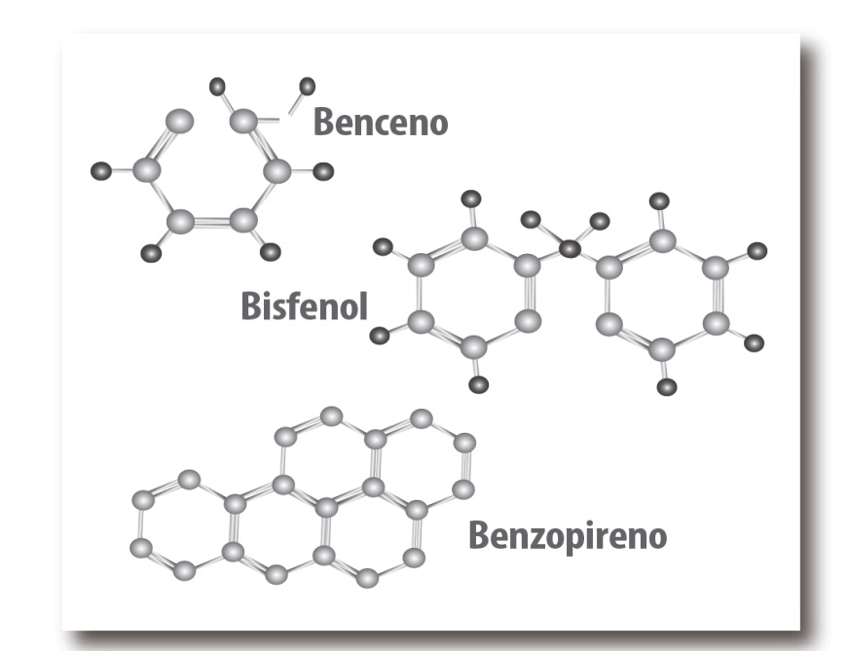

Figura 3. Estructura química de bencenos carcinógenos.

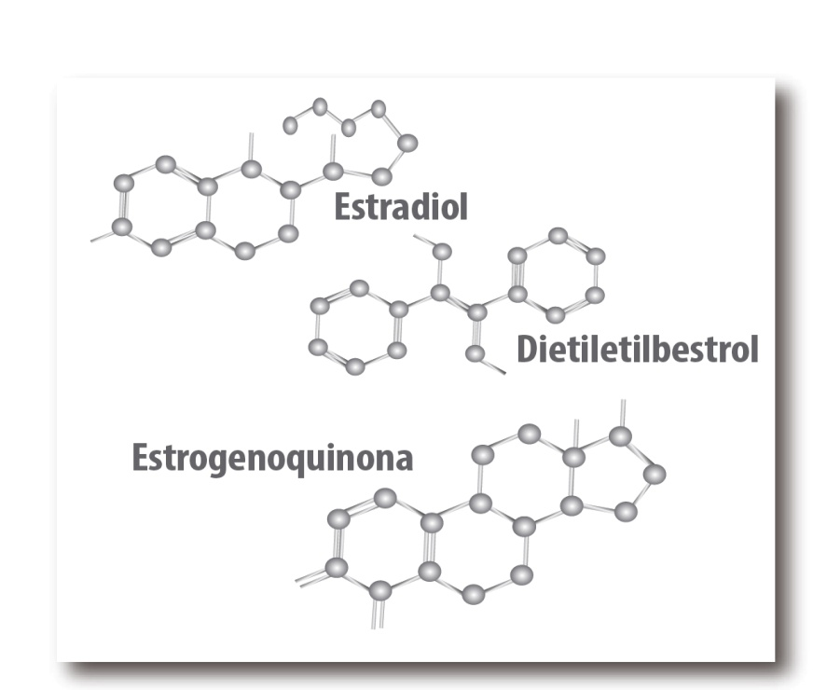

Figura 4. Estructura química de esteroides carcinógenos. Obsérvese la semejanza con bencenos.
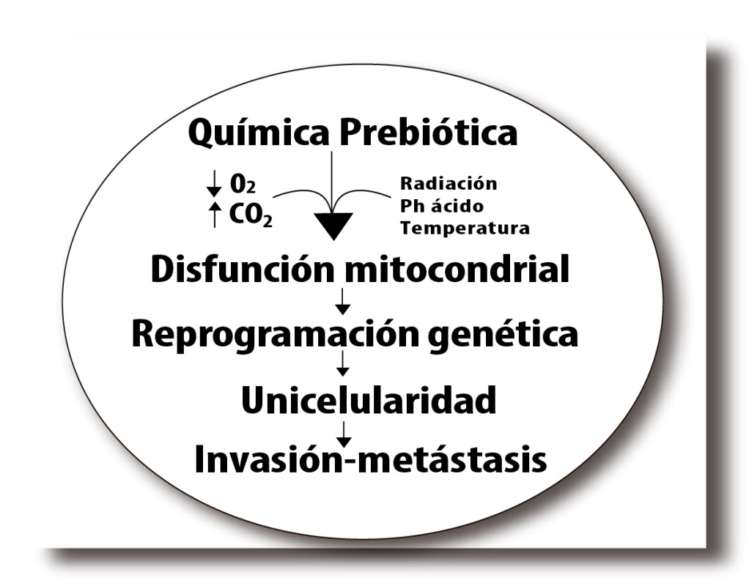
Figura 5. Ruta hipotética del cáncer postulada en este artículo. Fuente: el autor.

